МКОУ "Михайловская средняя общеобразовательная школа имени Героя Советского Союза В.Ф. Нестерова" Черемисиновского района Курской области

"Технология урока, направленного на формирование информационной культуры младших школьников"

Урок информатики во втором классе
по программе Н.В.Матвеевой

Тема: «Время и числовая информация»

учитель:
Дубровкина Е.В.

Цели: :
- расширить представление о времени, дате,
- ознакомить с формой записи даты и времени с использованием числовой информации,
- раскрыть понятие «календарь» и его значение, развивать навык перехода от текстовой формы записи чисел к числовой .
- Подготовить учащихся к умению описывать окружающую действительность, используя понятия информатики.
- Расширить представление учащихся о времени, о дате.
- Восп.-ть бережное отношение ко времени.

Задачи:
- развивать информационную культуру,
- ознакомить с информационными задачами нового типа.

Ход урока.
ХОД УРОКА:
I.Организационный момент
II.Введение в тему
Ситуация: «Вы идёте по улице и вам на глаза попадается объявление следующего содержания:… »
Перед вами на листочках это объявление, прочтите его.
Меня зовут Женя. Я родилась 19 июня 2006 года. Сейчас мне 6 лет. Через 2 года я пойду в школу. Я жизнерадостная, активная и смелая. Я даже одна побывала на Северном полюсе. Но со мной никто не хочет дружить».
- Что вы узнали из текста объявления?
- Как назвать эти сведения одним словом? (информация)
- Дала ли полученная информация возможность узнать. кто автор этого объявления?
- Конечно, это девочка Женя из сказки В. Катаева «Цветик-семицветик», в руках которой оказался волшебный цветок, исполняющий любые желания.
- Сколько желаний может быть исполнено? (7)
- Женя готова помочь нам приобрести новые знания и их усвоить. Её цветик- семицветик в нашем распоряжении.
- Все основные понятия сегодняшнего урока сокрыты от нашего взгляда под лепестками.
- Началом нашей работы может стать лепесток на цветке. Выбирайте, произнося волшебные слова.
III. Новый материал.
Как вы думаете ,над чем мы будем сегодня работать?(ответы детей- узнаем, что такое время)
Сегодня мы расширим наши знания о том, что такое время, и выясним, какая связь существует между временем и числовой информацией (слайд 1)
Чтобы побольше узнать по нашей теме ,мы отправимся в виртуальное путешествие по времени. Вы все готовы? А какое у вас настроение? Настроились, мы отправляемся. Ребята, а на чем обычно путешествуют по времени в фантастических фильмах?(на машине времени) А мы с вами будем путешествовать не на машине времени ,а на лодке. А почему на лодке? Да потому, что время всегда сравнивалось с рекой, которая все время в движении , и никогда не останавливается, всегда «течет» вперед, как река. Все события, действия происходят во времени. Давайте вспомним из уроков русского языка, какая часть речи обозначает действие?(глагол)Глагол и время-какая существует связь?(ответы детей) Глаголы бывают трех временных формах- прошедшего, настоящего. будущего времени. Когда мы употребляем форму глагола в прошедшем времени? (когда действие уже прошло) когда мы используем глагол будущего времени?(когда действие только планируется)А форма настоящего времени когда употребляется?(когда действие только происходит, например, сегодня.) (слайд 2)

И дату того дня, про который можно сказать «сегодня» , называют текущей.Текущим может быть урок-это урок, который уже начался, но еще не закончился. Это наше настоящее. А то, что уже прошло, например то, что было вчера, это- прошлое. То, что будет, например, завтра, это- будущее.
Информацию о времени можно представить в виде линии, которая выходит из прошлого и устремлена в будущее.
Ребята, куда бы вам хотелось отправиться сначала? А я бы вам посоветовала сначала отправиться в прошлое, ведь не зря говорят «Если хочешь узнать что будет, вспомни то ,что было»
(слайд 3) Еще в далеком прошлом люди задумывались том ,что такое время, почему одно событие заменяет другое, и то ,что уже произошло, больше никогда не вернется назад. Размышления об этом привели людей к тому, что они стали изобретать приборы для измерения времени. Самым распространенным хронометрическим прибором были солнечные часы, основанные на суточном движении Солнца. Первые солнечные часы — гномоны, появились в Египте. До сих пор сохранился египетский обелиск- так еще называли солнечные часы- высотой в 34 метра. (слайд 4-8)
В странах, где солнечных дней не так много, как в Египте, люди пользовались водяными часами. Механизм в таких часах приводилось в действие с помощью воды. (слайд 9-11)
Песочные часы были одним из самых популярных ,т.к. данный тип часов мог использоваться в любое время суток, не зависимо от солнца. Песок для таких часов приготавливался из порошка мрамора. Его кипятили в вине и сушили на солнце. До сих пор песочные часы можно увидеть в больницах, в школе. (слайд 12-13)
1. ЭОР - видеофильм 2,08 мин. «Фиксики-часики»
http://www.youtube.com/watch?v=pvFveBmiig4
Чтобы вести учет времени, которое больше суток, люди придумали календарь. Календарем пользуются, если требуется видеть все даты за месяц или за год.
Календарь «Коляды –Дар»-славянский календарь, который существовал на Руси до введения христианства.
А этот древний календарь был найден на территории Руси. Его возраст-20 тысяч лет.
Календарь Велесовая книга. Каждое время года по данному календарю делится на четыре месяца. Выделяли всего 3 основные времена года-весна,лето,зима.Белояр-март,ладо-апрель,купало-май,сенич-июнь-так назывались месяцы по этому календарю.
Лунный календарь (слайд 14-15)

А чтобы вести учет событий, длительность которых исчисляется столетиями, целыми эпохами, чтобы сохранить для потомков информацию о важных событиях, люди стали вести записи- так появились летописи.-----------(карточка-летопись)

Конечно, о прошлом можно говорить много, но нам пора обратно.
«Что задано на сегодня, не оставляй на завтра» говорит народная пословица. А у нас есть дела ,запланированные для сегодняшнего урока и мы сейчас отправимся в настоящее.(физ-ка по надобности)
Понравилось вам путешествовать по прошлому?
Что интересного увидели?
Мы узнали, что люди с давних времен ведут учет времени, измеряют его.
А с помощью чего вели они такой учет?(часы, календарь, летопись)
А сегодня мы ими пользуемся? (слайд 20)
Как и для чего мы ими пользуемся, мы узнаем ,поработав в группах. Берем красные карточки, читаем задание, отвечаем.
1 группа-Что мы узнаем с помощью часов?
2 группа- Что измеряем с помощью календаря, летописи? А как одним словом мы можем все это назвать?
(Единицы измерения времени) (слайд № 16)
Часы, календарь помогают нам представлять информацию о времени, определить дату. (слайд 17)
3 группа- Назовите сегодняшнюю дату и время словами. Ребята, а какая сегодня текущая дата?
Если мы информацию о времени представим словами- это будет текстовая инф-я о времени.
4 группа- покажите на доске. какая сегодня текущая дата удобным для вас способом.
Выполните все задание №1, с. 6 (РТ)
- Вывод: что такое дата?
- Информация для учащихся:
- Указание дня, месяца и года – это дата. День всегда обозначают числом ( от 1 до 31), месяц обозначают словом или числом ( от 1 до 12). Каждый день в году имеет свою дату. Дату можно обозначить с помощью шести цифр, разделённых попарно точками. Например, 31 января 2012 года коротко можно записать так:
31.01.12
Впиши пропущенные даты, стр.7, №6
А как по- другому можно представит эту же информацию? (числами)Удобнее передавать информацию о времени в числовой форме, т.е. в виде числовой информации. (слайд 18-19)
А что такое время? Как вы понимаете это слово?
Слово «время» имеет много значений.
В толковом словаре Ожегова таких значений больше десяти.
1.Время-это продолжительность, длительность чего –нибудь, измеряемая секундами,минутами,часами.2.-это промежуток той или иной длительности, в который совершается что-нибудь, последовательная смена часов, дней, лет. (слайд 20)
Вот сейчас мы поработаем в группах и попробуем выяснить, в каких значениях может употребляться слово время.

Упражнение. Задание для групп.
Перед вами лежат словосочетания со словом «время.»Вам нужно подобрать к каждому словосочетанию карточку с его значением.(например)
все время- не переставая, постоянно
Во время- Когда что-то происходит
В свое время- своевременно
До сего времени-до сих пор
Время от времени- иногда
На время- На какой –то срок

Самооценка: все правильно-5,1-2 ошибки-4.

А сейчас мы можем отправиться в будущее, по пути отдохнем.(физ-ка под музыку «Прекр. далеко» или (если хорошо работает интернет: Электронная физкультминутка http://svetikmbutovo79.blogspot.ru/2013/03/blog-post_12.html
Итак, мы оказались в будущем.
На доске слайд 21
Информационные задачи
Для каждой группы даётся информационная задача. Правильные ответы записываются в соответствующем бланке. если ответ не верный, то ход передаётся следующей группе. Слайд 21-28
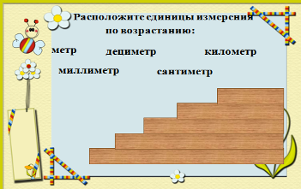

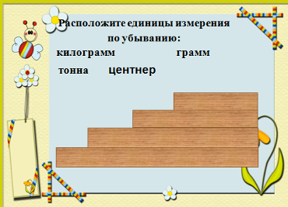

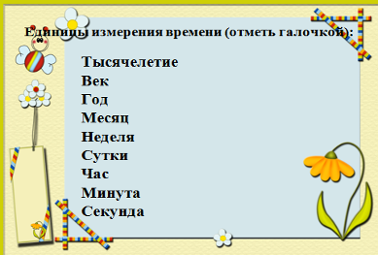

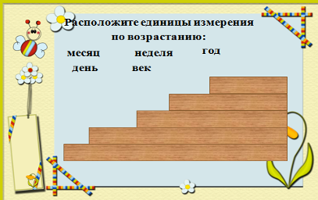
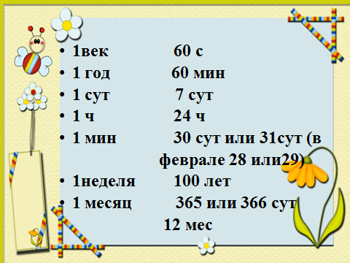
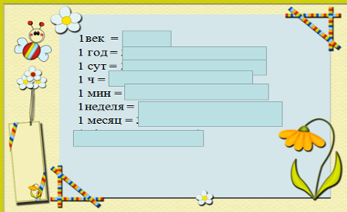
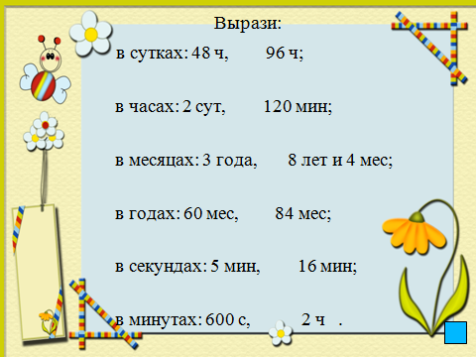

Работа в группах. Задания на зеленых карточках
Задание для 1 группы:
Ответьте на вопросы (давайте узнаем в каком году у нас в будущем знаменательные события произойдут)
вопрос | Ответы в числовой форме
В каком году вы закончите 11 класс? | 2016 г.
В каком году закончите институт, если будете учиться 5 лет? | 2021 г.
В каком году закончите колледж, если будете учиться 3 года? | 2019 г.

Задание для 2 группы:
(Вот вы закончили институт..)
1.Вы оказались в будущем. Людьми каких профессий вы стали? Кем вы работаете.
2.Как вы думаете, какие профессии больше всего нужны будут в будущем?
- Программисты-разработка программного обеспечения компьютеров
- Веб-дизайнеры- создатели сайтов
- химики, биохимики- им придется придумать, что можно сделать из различных пищевых и бытовых отходов.
- Специалисты нанотехнологий- производство микросхем, роботов в наноразмерах, т.е. крошечных,
- Медики-специалисты над поиском средств продления жизни
- Инженеры
- Экологи

Задание для 3группы: (Чтобы в жизни добиться своей цели,нужно помнить народные мудрости)
Найдите пару для пословицы:
- Время упустил- счастье потерял.
- Опоздаешь на день- за год не догонишь.
- Не откладывай на завтра то, что можно сделать сегодня.
- Вечер покажет, каков был день.
А дома попробуйте сами придумать пословицы и поговорки о времени и запишите в тетради. дополнительное задание для тех, кто хочет получить еще одну пятерку- изобразите графически, кем вы хотели бы стать в будущем.(т.е.рисунок о вашей будущей профессии)-это дом. задание для всех.

Задание для 4 группы: Давайте назовем словами, когда у вы закончите школу и серьезно приступите к осуществлению ваших планов.
Преобразуй даты в текстовую форму:
31 мая | Тридцать первое мая
2016 год | Две тысячи шестнадцатый год
20:45 | двадцать часов сорок пять минут

Ребята , я вам желаю того, чтобы вы добились всего того, о чем сегодня помечтали. Для этого вам необходимо научиться беречь и ценить каждую минуту.
Где мы сегодня побывали?

А теперь давайте посмотрим, смогли ли мы найти ответы на вопросы, поставленные в начале нашего урока:
-что такое время?
-в виде какой информации можно представить время?
Итоги:
Время- это продолжительность, длительность чего-нибудь.
Время, записанное с помощью числа, – это числовая информация о времени.
Слово «время» имеет много значений в зависимости от других слов, которые стоят рядом с ним.
Указание дня, месяца и года – это дата

Рефлексия.(Слайд 29) - Если наше путешествие вам понравилось ,тема урока была понятна и задания были интересными- то для обратного возвращения домой вы выбираете голубой кораблик, если тема была интересная, но остались вопросы - выбираете зеленый, если тему не поняли, задания были сложными- черный. Посоветуйтесь, выберите нужный кораблик и положите на парту. Остальные уберите.
Садимся за компьютеры. (№16)
Компьютерный практикум.
Общий итог. Вот мы успели поработать за компьютерами около десяти минут. Кто сколько заданий выполнил за это время? В виде какой информации вы выразили свои ответы? ( числовой). Вы поработали за компьютерами 10 минут- это какая информация? Это- числовая информация об отрезке времени, за который вы поработали за компьютерами.
На каком кораблике мы уплываем домой.(каких корабликов больше)

Домашнее задание
- §14 ( с. 66 – 70 ) – читать, отвечать на вопросы,
- в р.т. с. 6 – 8 – закончить выполнение заданий.

